Code gốc:
// Hàm kiểm tra một số có phải số nguyên tố hay không
int isPrime(int x) {
// Số <= 1 không phải số nguyên tố
if (x <= 1) return 0;

// Chỉ cần kiểm tra đến căn bậc hai của x
for (int i = 2; i * i <= x; i++) {
if (x % i == 0)
return 0;
}
return 1;
}

int main() {
int n;
printf("Nhap so phan tu trong mang: ");
scanf("%d", &n);

int arr[n];

// Nhập mảng
for (int i = 0; i < n; i++) {
printf("arr[%d] = ", i);
scanf("%d", &arr[i]);
}

// In mảng
printf("Mang sau khi nhap la: ");
for (int i = 0; i < n; i++) {
printf("%d ", arr[i]);
}

// Tìm và in các số nguyên tố
int foundPrime = 0;
printf("\nCac so nguyen to trong mang la: ");

for (int i = 0; i < n; i++) {
if (isPrime(arr[i])) {
printf("%d ", arr[i]);
foundPrime = 1;
}
}

// Sau khi duyệt xong toàn bộ mảng mới kết luận
if (!foundPrime) {
printf("Mang khong co so nguyen to");
}

return 0;
}

Lỗi:
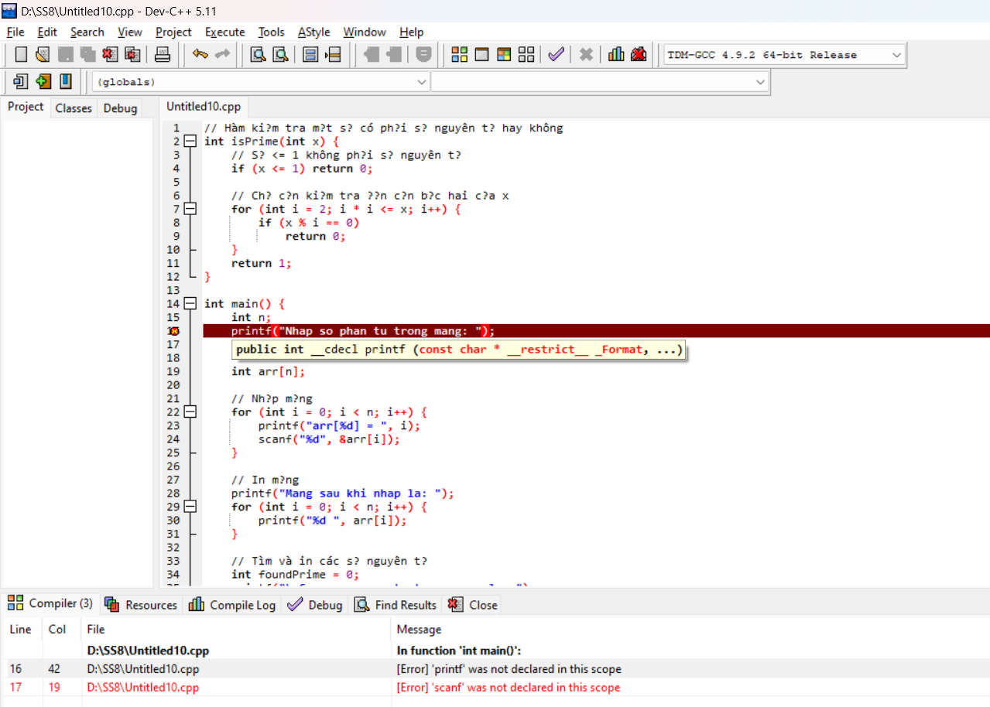

Prompt: Code trên bị lỗi ở dòng 16,17, khi mà nó thông printf ko nằm trong phạm vi của hàm, thử phân tích, nói tôi nguyên do và gợi ý cách sửa
